Kino OKO Němčice nad Hanou uvádí:

Letní kino
na fotbalovém hřišti

Pátek 29. 7. 2016
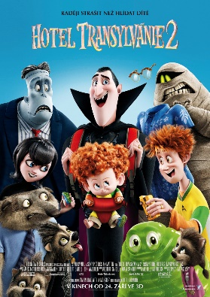
Hotel Transylvánie 2
animovaný , USA, 90 min., český dabing
Zdá se, že Hotelu Transylvánie se začíná dařit... Dracula konečně ustoupil ze svých striktních zásad ubytovávat v hotelu pouze příšery, a ten se proto otevírá i lidským návštěvníkům. Za zavřenými dveřmi krypty ale Draculu sžírají pochybnosti o tom, zda se jeho napůl lidský a napůl upíří vnuk Dennis vůbec někdy stane upírem.
Vstupné: dospělí 50,-Kč; děti do 15 let 30,-Kč

Sobota 30.7. 2016
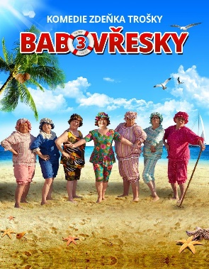
Babovřesky 3
česko, 103 min.
Akce „likvidace bab“ začíná. Poslední komedie
Zdeňka Trošky. Hrají: Lucie Bílá, Veronika
Žilková, Pavel Kikinčuk, Lucie Vondráčková,
Jana Synková, Tereza Bebarová a další.
Vstupné: dospělí 50,-Kč; děti do 15 let 30,-Kč
Začátek promítání vždy ve 21.00 hod

